NOSOTROS NOS PONEMOS LA NOTA
Nosotros utilizamos el folio o la libreta giratoria, para comprobar cuánto sabemos de un tema que estemos estudiando : de los paisajes, de los animales , de las plantas, de los oficios…
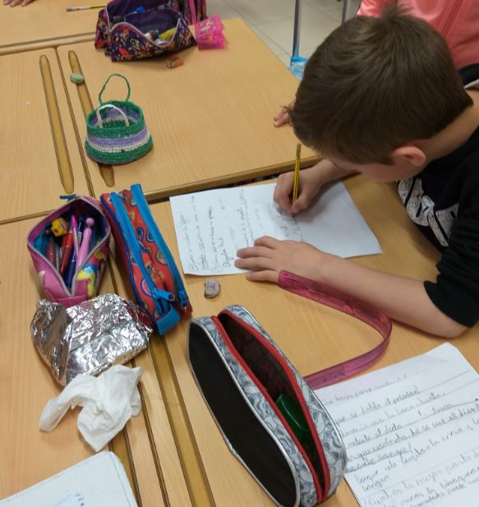
Algunas veces se nos han olvidado cosillas, entonces, le preguntamos a algún compañero del grupo y si no lo sabe, a alguien de la clase o a la seño, al final lo recordamos todo. , y nos ponemos buenas notas.
Otras veces escuchamos con mucha atención a algún alumno mayor que se prepara algún tema y nos lo cuenta.

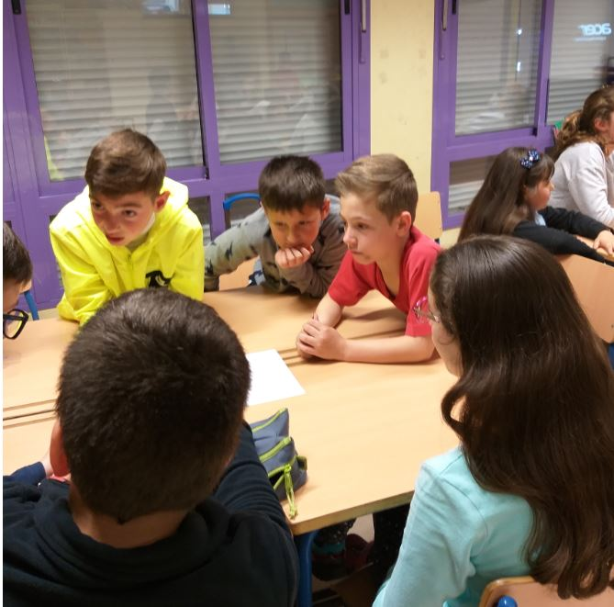

Otras

